


COLEGIO CALASANZ DE MANAGUA
23 de marzo del 2020
Ficha de trabajo de séptimo B VALOR: 10 PUNTOS
Tema: Célula animal y vegetal
Profesoras: Evelyn García

Indicadores de logros.

Realiza ficha de trabajo en la que identifica los organelos presentes en la célula animal y vegetal y establece la diferencia entre ambas, además de describir las funciones de los organelos de los celulares.

Orientaciones.
Lee detenidamente las páginas 23 a la 25 del libro de ciencias naturales y de acuerdo a ella realiza las siguientes actividades que facilita en este documento, la que deberás realizar en Word con su debida presentación la cual incluye (logo del colegio, tema de la actividad, nombre del estudiante, nombre de la maestra, sección, grado, turno y fecha de envío) el trabajo realizado, deberá ser enviado al siguiente correo institucional egarcia@colegiocalasanz.edu.ni ó al correo químicageneralca@gmail.com de la maestra en fecha 27 de marzo para su debida corrección.

Realiza las siguientes actividades sugeridas.

La célula animal y la vegetal son diferentes.
- Las células de los animales tienen formas muy variadas: esféricas, cúbicas, estrelladas… A veces son muy irregulares.
- Las células de las plantas son normalmente más grandes y su forma es prismática. Están rodeadas de una pared dura y tienen cloroplastos.

- Llena en el cuadro las partes de cada una de las células animal y vegetal.
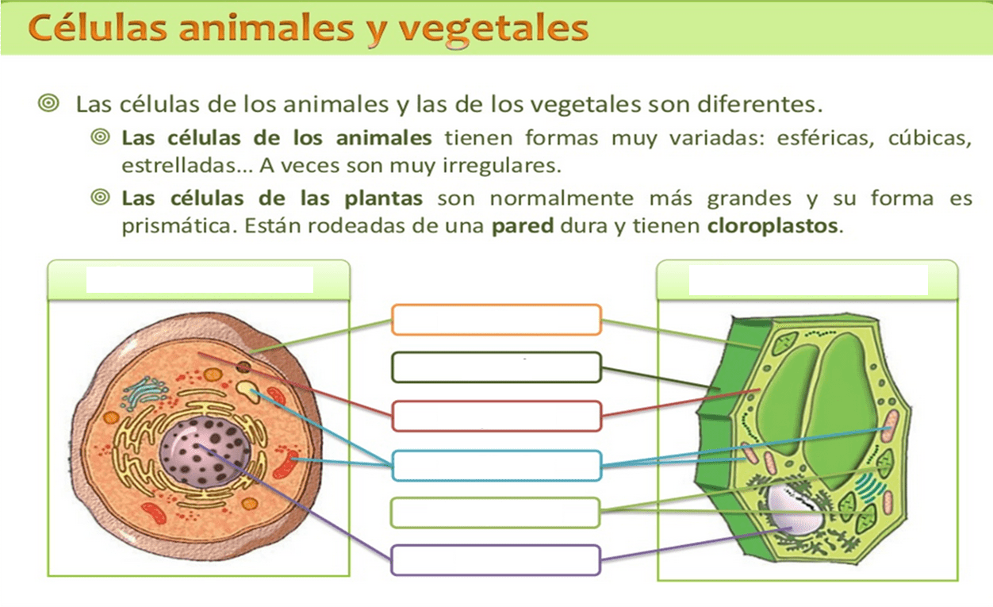

- ¿Cuál es la función de las partes que ubicaste en cada una de las células?
- Realiza un cuadro T en la que establece la diferencia entre la célula animal y vegetal.

